Zadanie 1 Definiowanie zdań, określanie zależności czasowych

Wprowadź poniższe zadania. Powiąż zadania, zastosuj typ powiązania zgodny z numerem zadania i skrótem nazwy typu zawartym w kolumnie Poprzedniki.
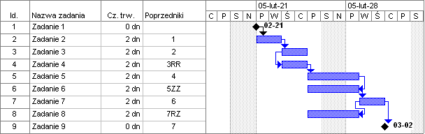

Zadanie 2 Tworzenie struktury zadań nadrzędnych

Wprowadź do projektu poniższe zadania. Utwórz strukturę zadań nadrzędnych.

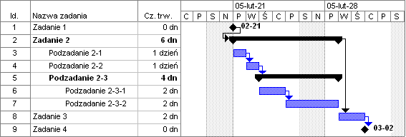

Zadanie 3 Modyfikacja projektu

Otwórz plik ...Temat 2\Zadanie 3, zmodyfikuj projekt:
- Dodaj zadanie Prace przygotowawcze 2 dni poprzedzające
- Ustal datę Początek remontu na najbliższy poniedziałek
- Dodaj do projektu kolejne zadania Pomieszczenie 2, 3, 4.
- Prace w wymienionych pomieszczeniach rozpoczynają się jednocześnie z Początek remontu
- Koniec remontu następuje po zakończeniu prac w każdym z pomieszczeń.
- Wprowadź opóźnienie 1 dzień dla zadań Sprzątanie 1, 2, 3, 4.

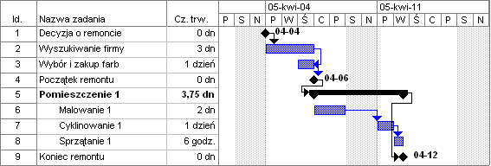

Zadanie 4 Tworzenie projektu, import zadań
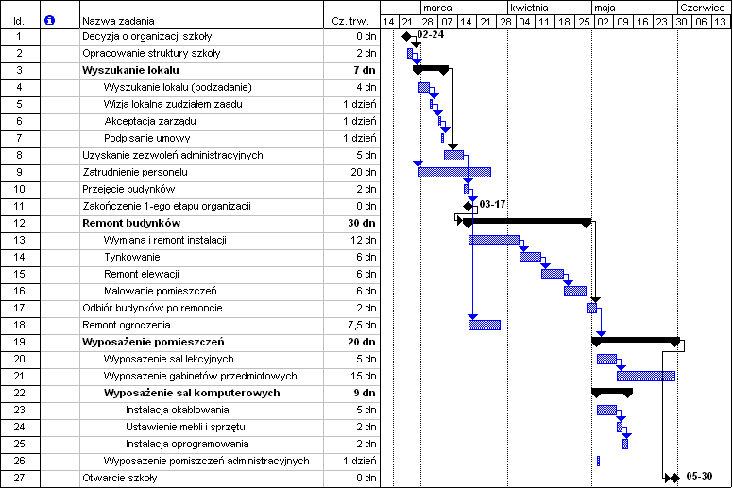
Z pliku ...Temat 2\Zadanie 4.xls s
kopiuj do tworzonego projektu nazwy zadań.

Wprowadź czasy trwania zadań i powiązania pomiędzy nimi.

Zadanie 5 Tworzenie projektu

Utwórz projekt rozpoczynający się w najbliższy poniedziałek zgodnie z danymi zawartymi w poniższej tabeli.
Nr | Zadanie | Czas | Powiązania (Rozpoczęcie ... )
 | Decyzja o przeprowadzce | 0d
 | Wyszukanie firmy transport. | 3d | Po Podjęciu decyzji
 | Zakup pudeł | 2d | Jednocześnie kończące się z Wyszukaniem firmy
 | Rozpoczęcie przeprowadzki | 0d | Po Wyszukaniu firmy z opóźnieniem 3 dni
 | Pakowanie | 3d | Po Rozpoczęciu przeprowadzki
 | Transport zadanie nadrzędne |  | Jednocześnie z Pakowaniem z opóźnieniem 1 dzień
 | Transport 1 dzień (podzadanie) | 6h
 | Transport 2 dzień (podzadanie) | 6h | Po zakończeniu Transportu 1
 | Rozpakowanie | 2d | Po zakończeniu Transportu
 | Zakończenie przeprowadzki | 0d | Po zakończeniu Rozpakowania

